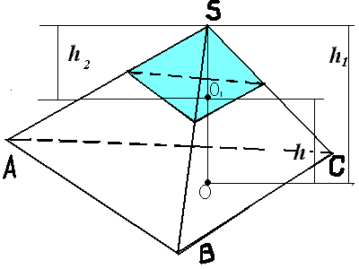
Дано:
Пирамида SABC,
пирамида A1B1C1ABC,
Sосн=S, Sсеч=S1
Доказать, что V=1/3h(S + √‾SS1)

Доказательство.
Объем пирамиды SABC равен: V=1/3Sh1, а пирамиды SA1B1C1 равен: V=1/3S1h2. Vу=Vп – Vм= 1/3(Sh1 – S1h2) (*)
(1) h1=h + h2 ⇒ h= h1 - h2
S1 : S = h2 : h ⇒ S1 /S = h /h ⇒ h = √S h/S (2)
h – h =√S /S h ⇒ h - √S /S h = h (3)
из (*) с учетом (1) и (2) V = 1/3 (Sh - S √Sh /S)
(3) h = h - √S /S h = h√S - √S h /√S = h(√S - √S )/√S ⇒ h = h√S /(√S - √S)
Тогда: V = 1/3 ( S*(h √S/(√S - √S) – S √S /S *(h √S /√S - √S ) = 1/3h ((S√S /√S-√S ) - S√S √S /√S(√S - √S))= 1/3h (S – S √S S /√S(√S - √S ))= 1/3h ( S√S - S√S/(√S - √S)) = 1/3h ((√S ) – (√S ) /√S - √S = 1/3h ( (√S - √S)(S + √SS + S)/√S - √S =
= 1/3h (S = S1 + √SS1) Ч. Т. Д.

